

**"Отбасы және балалар саласында көрсетілетін мемлекеттік қызметтер регламенттерін бекіту туралы" Жамбыл облысы әкімдігінің 2015 жылғы 25 маусымдағы №133 қаулысына өзгеріс және толықтыру енгізу туралы**

***Күшін жойған***

Жамбыл облысы әкімдігінің 2017 жылғы 18 қыркүйектегі № 198 қаулысы. Жамбыл облысы Әділет департаментінде 2017 жылғы 10 қазанда № 3542 болып тіркелді. Күші жойылды - Жамбыл облысы әкімдігінің 2020 жылғы 20 тамыздағы № 189 қаулысымен

      Ескерту. Күші жойылды - Жамбыл облысы әкімдігінің 20.08.2020 № 189 (алғашқы ресми жарияланған күнінен кейін күнтізбелік он күн өткен соң қолданысқа енгізіледі) қаулысымен.  
      РҚАО-ның ескертпесі.  
      Құжаттың мәтінінде тұпнұсқаның пунктуациясы мен орфографиясы сақталған.

      "Қазақстан Республикасындағы жергілікті мемлекеттік басқару және өзін-өзі басқару туралы" Қазақстан Республикасының 2001 жылғы 23 қаңтардағы Заңына, "Мемлекеттік көрсетілетін қызметтер туралы" Қазақстан Республикасының 2013 жылғы 15 сәуірдегі Заңына сәйкес Жамбыл облысының әкімдігі **ҚАУЛЫ ЕТЕДІ:**

      1. "Отбасы және балалар саласында көрсетілетін мемлекеттік қызметтер регламенттерін бекіту туралы" Жамбыл облысы әкімдігінің 2015 жылғы 25 маусымдағы №133 қаулысына (Нормативтік құқықтық актілердің мемлекеттік тіркеу тізілімінде № 2711 болып тіркелген) мынадай өзгеріс және толықтыру енгізілсін:

      көрсетілген қаулының 1-тармағы мынадай редакцияда жазылсын:

      "1. Мыналар:

      1) осы қаулыға 1-қосымшаға сәйкес "Қорғаншылық және қамқоршылық жөнінде анықтамалар беру" мемлекеттік көрсетілетін қызмет регламенті;

      2) осы қаулыға 2-қосымшаға сәйкес "Жетім балаға (жетім балаларға) және ата-анасының қамқорлығынсыз қалған балаға (балаларға) қамқоршылық немесе қорғаншылық белгілеу" мемлекеттік көрсетілетін қызмет регламенті;

      3) осы қаулыға 3-қосымшаға сәйкес "Бірыңғай жинақтаушы зейнетақы қорына және (немесе) ерікті жинақтаушы зейнетақы қорына, банктерге, ішкі істер органдарына кәмелетке толмаған балалардың мүлкіне иелік ету және кәмелетке толмаған балаларға мұра ресімдеу үшін анықтамалар беру" мемлекеттік көрсетілетін қызмет регламенті;

      4) осы қаулыға 4-қосымшаға сәйкес "Кәмелетке толмаған балаларға меншік құқығында тиесілі мүлікпен жасалатын мәмілелерді ресімдеу үшін қорғаншылық немесе қамқоршылық бойынша функцияларды жүзеге асыратын органдардың анықтамаларын беру" мемлекеттік көрсетілетін қызмет регламенті;

      5) осы қаулыға 5-қосымшаға сәйкес "Шалғайдағы ауылдық елді мекендерде тұратын балаларды жалпы білім беру ұйымдарына және кейін үйлеріне тегін тасымалдауды ұсыну" мемлекеттік көрсетілетін қызмет регламенті;

      6) осы қаулыға 6-қосымшаға сәйкес "Жалпы білім беретін мектептердегі білім алушылар мен тәрбиеленушілердің жекелеген санаттарына тегін тамақтандыруды ұсыну" мемлекеттік көрсетілетін қызмет регламенті;

      7) осы қаулыға 7-қосымшаға сәйкес "Қамқоршыларға немесе қорғаншыларға жетім баланы (жетім балаларды) және ата-анасының қамқорлығынсыз қалған баланы (балаларды) асырап-бағуға жәрдемақы тағайындау" мемлекеттік көрсетілетін қызмет регламенті;

      8) осы қаулыға 8-қосымшаға сәйкес "Баланы (балаларды) патронаттық тәрбиелеуге беру" мемлекеттік көрсетілетін қызмет регламенті;

      9) осы қаулыға 9-қосымшаға сәйкес "Патронат тәрбиешiлерге берiлген баланы (балаларды) асырап-бағуға ақшалай қаражат төлеуді тағайындау" мемлекеттік көрсетілетін қызмет регламенті;

      10) осы қаулыға 10-қосымшаға сәйкес "Бала асырап алуға тілек білдірген адамдарды есепке қою" мемлекеттік көрсетілетін қызмет регламенті;

      11) осы қаулыға 11-қосымшаға сәйкес "Жетім баланы және (немесе) ата-анасының қамқорлығынсыз қалған баланы асырап алуға байланысты біржолғы ақшалай төлемді тағайындау" мемлекеттік көрсетілетін қызмет регламенті;

      12) осы қаулыға 12-қосымшаға сәйкес "Аз қамтылған отбасылардағы балалардың қала сыртындағы және мектеп жанындағы лагерьлерде демалуы үшін құжаттар қабылдау және жолдама беру" мемлекеттік көрсетілетін қызмет регламенті;

      13) осы қаулыға 13-қосымшаға сәйкес "Балаға кері әсер етпейтін ата-ана құқықтарынан айырылған ата-аналарға баламен кездесуіне рұқсат беру" мемлекеттік көрсетілетін қызмет регламенті бекітілсін.";

      осы қаулы қосымшасына сәйкес 13-қосымшамен толықтырылсын.

      2. "Жамбыл облысы әкімдігінің білім басқармасы" коммуналдық мемлекеттік мекемесі заңнамада белгіленген тәртіппен:

      1) осы қаулының әділет органдарында мемлекеттік тіркелуін;

      2) осы қаулының мемлекеттік тіркеуден өткеннен кейін күнтізбелік он күн ішінде оны ресми жариялауға жіберуді;

      3) осы қаулының Жамбыл облысы әкімдігінің интернет-ресурсында орналастырылуын;

      4) осы қаулыдан туындайтын басқа да шаралардың қабылдануын қамтамасыз етсін.

      3. Осы қаулының орындалуын бақылау облыс әкімінің орынбасары Е.Манжуовқа жүктелсін.

      4. Осы қаулы әділет органдарында мемлекеттiк тiркелген күннен бастап күшiне енедi және алғашқы ресми жарияланған күнінен кейін күнтізбелік он күн өткен соң қолданысқа енгізіледі.

|  |  |
| --- | --- |
| *Облыс әкімі* | *К. Көкрекбаев* |

|  |  |
| --- | --- |
|  | Жамбыл облысы әкімдігінің  2017 жылғы "18" қыркүйектегі № 198 қаулысына қосымша |
|  | Жамбыл облысы әкімдігінің  2015 жылғы 25 маусымдағы  №133 қаулысына 13-қосымша |

**"Балаға кері әсер етпейтін ата-ана құқықтарынан айырылған ата-аналарға баламен кездесуіне рұқсат беру" мемлекеттік көрсетілетін қызмет регламенті**

**1. Жалпы ережелер**

      1. "Балаға кері әсер етпейтін ата-ана құқықтарынан айырылған ата-аналарға баламен кездесуіне рұқсат беру" мемлекеттік көрсетілетін қызметі (бұдан әрі – мемлекеттік көрсетілетін қызмет) "Отбасы және балалар саласында көрсетілетін мемлекеттік қызметтер стандарттарын бекіту туралы" Қазақстан Республикасы Білім және ғылым министрінің 2015 жылғы 13 сәуірдегі № 198 бұйрығымен (Нормативтік құқықтық актілерді мемлекеттік тіркеу тізілімінде № 11184 болып тіркелген) бекітілген "Балаға кері әсер етпейтін ата-ана құқықтарынан айырылған ата-аналарға баламен кездесуіне рұқсат беру" мемлекеттік көрсетілетін қызмет стандартына (бұдан әрі - стандарт) сәйкес аудандар мен Тараз қаласы әкімдіктерінің білім бөлімдерімен (бұдан әрі – көрсетілетін қызметті беруші) көрсетіледі.

      Өтініштерді қабылдау және мемлекеттік қызмет көрсету нәтижесін беру көрсетілетін қызметті берушінің кеңсесі арқылы жүзеге асырылады.

      2. Мемлекеттік қызмет көрсету нысаны: қағаз түрінде.

      3. Мемлекеттік қызмет көрсету нәтижесі: стандарттың 1-қосымшасына сәйкес балаға кері әсер етпейтін ата-ана құқықтарынан айырылған ата-аналарға баламен кездесуіне қамқорлық және қорғаншылық органның рұқсаты не стандарттың 10-тармағында көзделген жағдайлар және негіздер бойынша бас тарту туралы дәлелді жауабы.

      Мемлекеттік қызмет көрсету нәтижесін ұсыну нысаны: қағаз түрінде.

**2. Мемлекеттік қызметтер көрсету процесінде көрсетілетін қызметті берушінің құрылымдық бөлімшелерінің (қызметкерлерінің) іс-қимылы тәртібін сипаттау**

      4. Мемлекеттік қызметті көрсету бойынша ресімдерді (әрекеттерді) бастау үшін негіздеме көрсетілетін қызметті алушының стандарттың 9-тармағында көрсетілген мемлекеттік қызметті көрсету үшін қажетті құжаттары (бұдан әрі – құжаттар ) болып табылады.

      5. Мемлекеттік қызметті көрсету процесінің құрамына кіретін әрбір ресімнің (әрекеттердің) мазмұны, оны орындау ұзақтығы:

      1) құжаттарды қабылдау, тіркеу – 20 (жиырма) минут;

      2) құжаттарды қарастыру және орындаушыға жолдау – 30 (отыз) минут;

      3) көрсетілетін қызмет нәтижесін дайындау – 4 (төрт) жұмыс күні;

      4) көрсетілетін қызмет нәтижесіне қол қою және көрсетілетін қызметті алушыға беру үшін кеңсе қызметкеріне жолдау – 30 (отыз) минут;

      5) көрсетілетін қызмет нәтижесін тіркеу және көрсетілетін қызметті алушыға беру – 20 (жиырма) минут.

      Мемлекеттік қызметті көрсетуден бас тартуға көрсетілетін қызметті алушының мемлекеттік көрсетілетін қызметті алу үшін ұсынған құжаттардың және (немесе) олардағы деректердің (мәліметтердің) анық еместігін анықтау негіздеме болып табылады.

      6. Келесі ресімді (іс-қимылды) орындауды бастауға негіздеме болатын мемлекеттік қызмет көрсету ресімінің (іс-қимылдың) нәтижесі:

      1) кіріс нөмірі бар тіркелген өтініш;

      2) қызмет берушінің басшысының бұрыштамасы;

      3) мемлекеттік көрсетілетін қызмет нәтижесінің жобасы;

      4) қол қойылған мемлекеттік көрсетілетін қызмет нәтижесі;

      5) көрсетілетін қызмет нәтижесін көрсетілетін қызметті алушыға беру.

**3. Мемлекеттік қызметті көрсету процесінде көрсетілетін қызметті берушінің құрылымдық бөлімшелерінің (қызметкерлерінің) өзара іс-қимыл тәртібін сипаттау**

      7. Мемлекеттік қызметті көрсету процесіне қатысатын көрсетілетін қызметті берушінің құрылымдық бөлімшелерінің (қызметкерлерінің) тізбесі:

      1) көрсетілетін қызметті берушінің кеңсе қызметкері;

      2) көрсетілетін қызметті берушінің басшысы;

      3) көрсетілетін қызметті берушінің орындаушысы.

      8. Әрбір ресімнің (іс-қимылдың) ұзақтығын көрсете отырып, құрылымдық бөлімшелер арасындағы өзара іс-қимылдың реттілігін сипаттау:

      1) көрсетілетін қызметті берушінің кеңсе қызметкері құжаттарды стандарттың 9-тармағында көрсетілген тізбеге сәйкестігіне талдау жүргізіп, тіркейді және көрсетілетін қызметті берушінің басшысына жолдайды – 20 (жиырма) минут ішінде;

      2) көрсетілетін қызметті берушінің басшысы құжаттарды қарайды және көрсетілетін қызметті берушінің орындаушысына бұрыштамасын қоя отырып, қызмет нәтижесін дайындау үшін жолдайды – 30 (отыз) минут ішінде;

      3) көрсетілетін қызметті берушінің орындаушысы құжаттарды қарайды, заңнамамен белгіленген тәртіпке сәйкес балаға кері әсер етпейтін ата-ана құқықтарынан айырылған ата-аналарға баламен кездесуіне рұқсатты немесе стандарттың 10-тармағында көзделген жағдайлар және негіздер бойынша бас тарту туралы дәлелді жауапты дайындайды және көрсетілетін қызметті берушінің басшысына ұсынады – 4 (төрт) жұмыс күні ішінде;

      4) көрсетілетін қызметті берушінің басшысы мемлекеттік көрсетілетін қызмет нәтижесіне қол қойып, көрсетілетін қызметті алушыға беру үшін кеңсе қызметкеріне жолдайды – 30 (отыз) минут ішінде;

      5) көрсетілетін қызметті берушінің кеңсе қызметкері мемлекеттік көрсетілетін қызмет нәтижесін тіркейді және көрсетілетін қызметті алушыға береді – 20 (жиырма) минут ішінде.

      Мемлекеттік қызметті көрсетуден бас тартуға көрсетілетін қызметті алушының мемлекеттік көрсетілетін қызметті алу үшін ұсынған құжаттардың және (немесе) олардағы деректердің (мәліметтердің) анық еместігін анықтау негіздеме болып табылады.

**4. "Азаматтарға арналған үкімет" мемлекеттік корпорациямен және (немесе) өзге де көрсетілетін қызметті берушілермен өзара іс-қимыл тәртібін, сондай-ақ мемлекеттік қызмет көрсету процесінде ақпараттық жүйелерді пайдалану тәртібін сипаттау**

      9. Стандартқа сәйкес, мемлекеттік көрсетілетін қызметті Мемлекеттік корпорация арқылы көрсету қарастырылмаған.

      10. Стандартқа сәйкес, мемлекеттік көрсетілетін қызмет қағаз нысанда көрсетілуіне байланысты мемлекеттік қызмет көрсету процесінде ақпараттық жүйелер пайдаланылмайды.

      11. Мемлекеттік қызмет көрсету процесінде ресімдердің (іс-қимылдардың) ретін, көрсетілетін қызметті берушінің құрылымдық бөлімшелерінің (қызметкерлерінің) өзара іс-қимылдарының толық сипаттамасы осы регламентке 1-қосымшаға сәйкес мемлекеттік қызмет көрсетудің бизнес-процестерінің анықтамалығында көрсетіледі. Мемлекеттік қызмет көрсетудің бизнес-процестерінің анықтамалығы "Электронды үкімет"-www.egov.kz веб-порталында және көрсетілетін қызметті берушінің интернет-ресурстарында (www.zhambyl.gov.kz, www.zh-bilim.kz) орналастырылады.

|  |  |
| --- | --- |
|  | "Балаға кері әсер етпейтін ата-ана құқықтарынан айырылған ата-аналарға баламен кездесуіне рұқсат беру" мемлекеттік көрсетілетін қызмет регламентіне қосымша |

**Мемлекеттік қызмет көрсетудің бизнес-процестерінің анықтамалығы "Балаға кері әсер етпейтін ата-ана құқықтарынан айырылған ата-аналарға баламен кездесуіне рұқсат беру" мемлекеттік көрсетілетін қызметі**

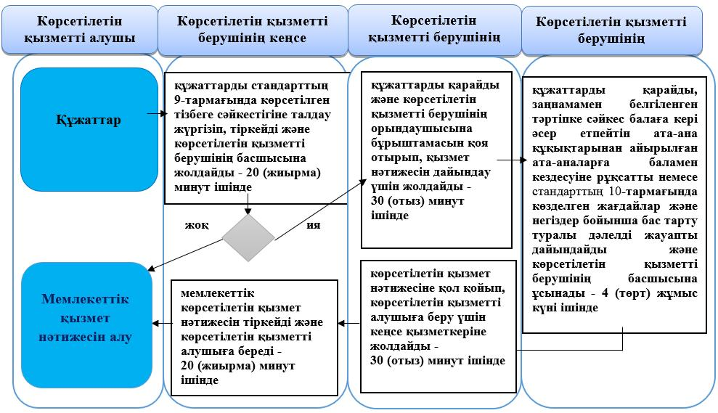

**Шартты белгілері:**

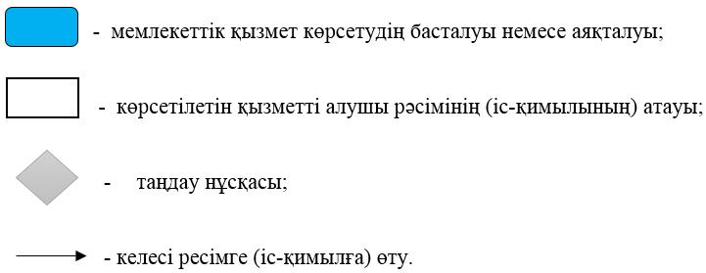

© 2012. Қазақстан Республикасы Әділет министрлігінің «Қазақстан Республикасының Заңнама және құқықтық ақпарат институты» ШЖҚ РМК